产品规格书
SPECIFICATION

产品名称  Product | 小间距显示屏
产品型号  Type | 0.9/27寸LED无缝拼接

批 准  APPROVE | 审 核  CHECK | 制 定  DRAW
总工办 | 研发部 | 产品部

版本号（Version NO）：V2.0

文件首次发放日期（Release Date）：2022-02-10

产品型号 |  | 0.9/27寸 |  |  | LED型号 |  | SMD
（1）LED管芯参数 |  | 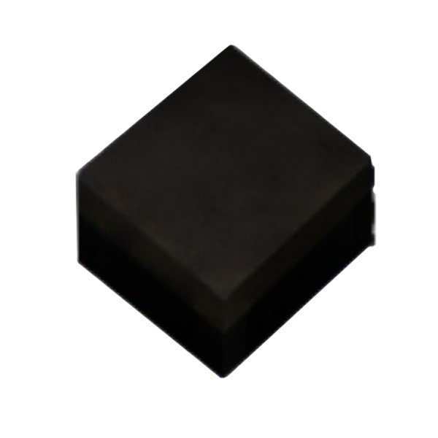
序号 | 发光颜色 |  |  | 发光范围 |  | 主波长范围 |  | 备注
1 | 红色（测试条件：5mA，2.0V） |  |  | 22mcd |  | 620nm |  | 管芯的波长、亮度，均为典型值以实际为准
2 | 绿色（测试条件：2mA，3.0V） |  |  | 38mcd |  | 520nm |  | 管芯的波长、亮度，均为典型值以实际为准
3 | 蓝色（测试条件：2mA，3.0V） |  |  | 5mcd |  | 470nm |  | 管芯的波长、亮度，均为典型值以实际为准
（2）像素点参数 |  | 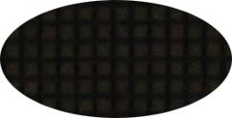 |  |  | 为使配色达到最佳的白平衡效果，要求各种颜色亮度的配色比例为 R：G：B/3：6：1。
1 | LED种类 |  |  |  | SMD
2 | 像素间距 |  |  |  | 0.9375mm
3 | 像素组成 |  |  |  | 1R1G1B
（3）模组技术参数
1 | 模组分辨率(宽×高) |  |  |  | 320像素×180像素
2 | 模组尺寸(宽×高) |  |  |  | (宽)300mm×( 高)168.75mm
3 | 模组信号输入 |  |  |  | 支持精密镀金接插件直连
4 | 模组电源输入 |  |  |  | 支持精密镀金接插件直连
5 | 模组数据存储 |  |  |  | 支持校正数据存储
6 | 电磁兼容 |  |  |  | 支持电磁兼容EMC
7 | 其他防护 |  |  |  | 支持防磕碰,防潮湿,防静电
（4）机箱技术参数
1 | 机箱分辨率(宽×高) |  |  |  | 640像素×360像素
2 | 机箱模组分布(宽×高) |  |  |  | 2×2
3 | 机箱模组间平整度 |  |  |  | ≤0.1mm
4 | 机箱尺寸（宽×高×厚） |  |  |  | 600mm×337.5mm×40mm
5 | 机箱重量 |  |  |  | 5.7Kg/箱体
6 | 机箱之间信号输出入连接 |  |  |  | RJ45快速连接
7 | 机箱之间电源输出入连接 |  |  |  | U型端子直连
8 | 机箱安装方式 |  |  |  | 背架安装/吊装
9 | 维护方式 |  |  |  | 前/后维护
10 | 供电双数据 |  |  |  | 支持电源备份
（5）屏幕技术参数
1 | 像素密度 |  |  |  | 1130000点/ m²
2 | 屏幕亮度 |  |  |  | 200cd~500cd/ m²可调
3 | 水平视角/垂直视角 |  |  |  | 120°/120°
4 | 平整度 |  |  |  | ≥98%
5 | 色度均匀性 |  |  |  | ±0.003 Cx,Cy之内
6 | 最高对比度 |  |  |  | 5000:1
7 | 防护等级 |  |  |  | IP35
8 | 其他防护 |  |  |  | 支持防磕碰,防潮,防静电
（6）系统控制参数
1 | 信号颜色处理位数 |  |  |  | 支持红、绿、蓝各≥14bit
2 | 驱动方式 |  |  |  | 恒流动态1/60扫描驱动
3 | 换帧频率 |  |  |  | 60帧/秒 高刷支持3D：120帧/秒
4 | 刷新率 |  |  |  | ≥3840Hz
6 | 屏体色温 |  |  |  | 2000K～9500K可调
7 | 亮度调节 |  |  |  | 手动/自动/程控
8 | 像素校正 |  |  |  | 配备亮度与色度逐点校正
9 | 控制方式 |  |  |  | 同步控制/支持双备份
10 | 控制距离 |  |  |  | 超五类双绞网线, 超过100米使用光纤传输
11 | 软件接口 |  |  |  | Windows XP /7/8/10
12 | 信号输入 |  |  |  | RJ45
（7）屏体运行参数
1 | 工作电压 |  |  |  | AC：110V~240V、50~60Hz
2 | 峰值功率 |  |  |  | ≤500W/ m²
3 | 平均功率 |  |  |  | 100W/ m²～180W/ m²
4 | 连续工作时间 |  |  |  | ≥7×24hrs，支持连续不间断显示
5 | 平均无故障工作时间 |  |  |  | ≥1000H
6 | LED寿命 |  |  |  | 10万小时
7 | 离散失控点 |  |  |  | ≤0.0001，出厂时为0
8 | 连续失控点 |  |  |  | 0
9 | 盲点率 |  |  |  | ≤0.0001，出厂时为0
10 | 屏幕温升（使用运行状态） |  |  |  | ≤5度
11 | 运行环境温度 |  |  |  | -10℃～60℃
12 | 运行环境湿度 |  |  |  | 10％～90％RH，无凝结
注：参数指标根据项目的具体情况会有变化（产品按照提交合同规格书为准）

